Kmetija  Gorišek | 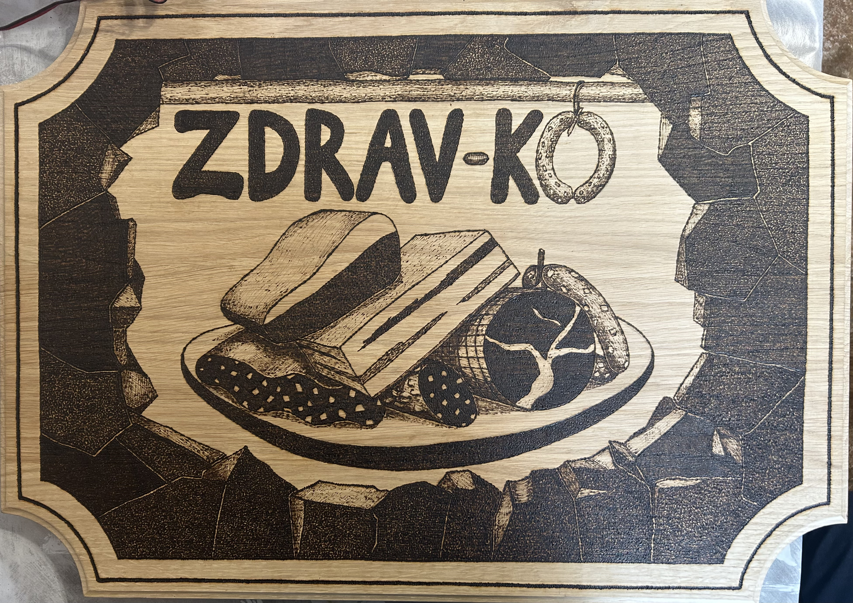
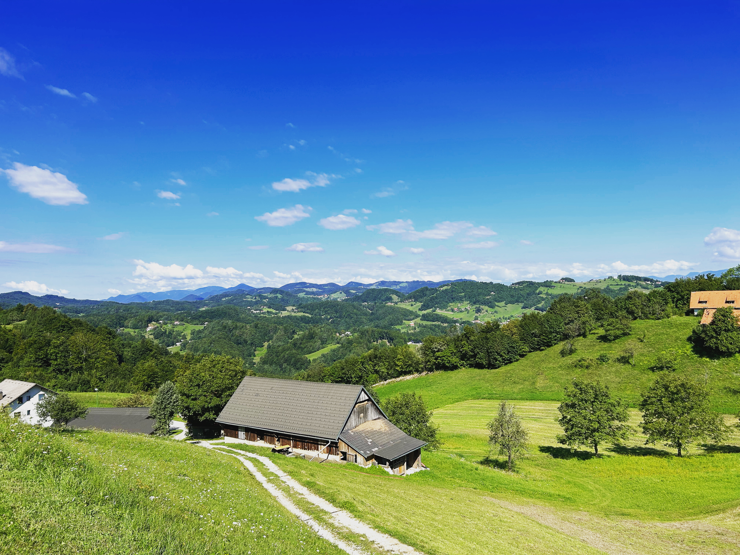 | 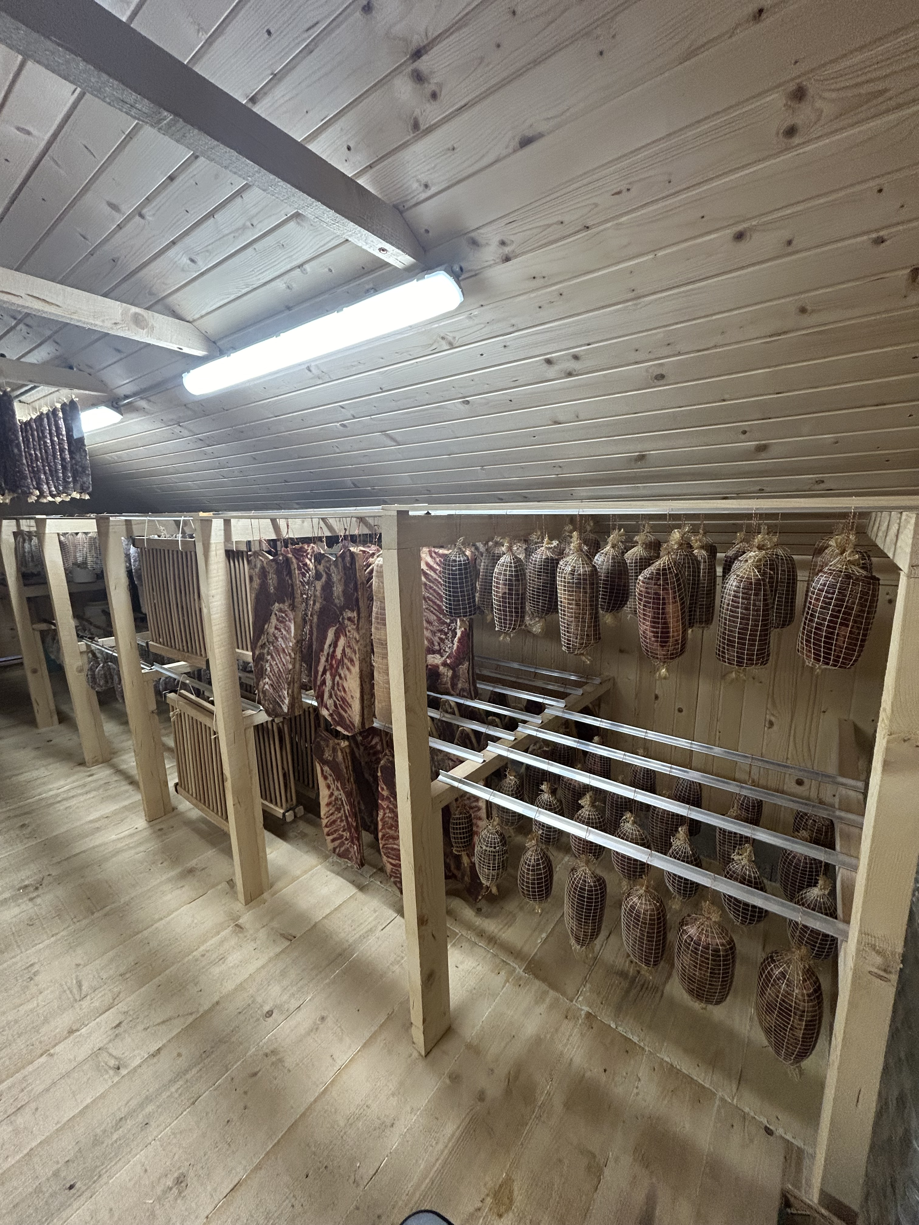

Predstavitev kmetije Gorišek
Kmetija Gorišek (družinsko podjetje), ki se ponaša s sloganom ZDRAVKO, predstavlja kakovostno in tradicionalno ponudbo suhomesnatih izdelkov. Nahajamo se v vasi Paridol, ki je eno izmed naselij občine Šentjur.
S svojim predanim pristopom k pridelavi in predelavi domače hrane že nekaj let navdušujemo ljubitelje domačih okusov. Glavna dejavnost kmetije je predelava suhomesnatih izdelkov, kjer se tradicionalno znanje in sodobna tehnologija prepletata v popolno harmonijo okusov.

Predelava suhomesnatih izdelkov
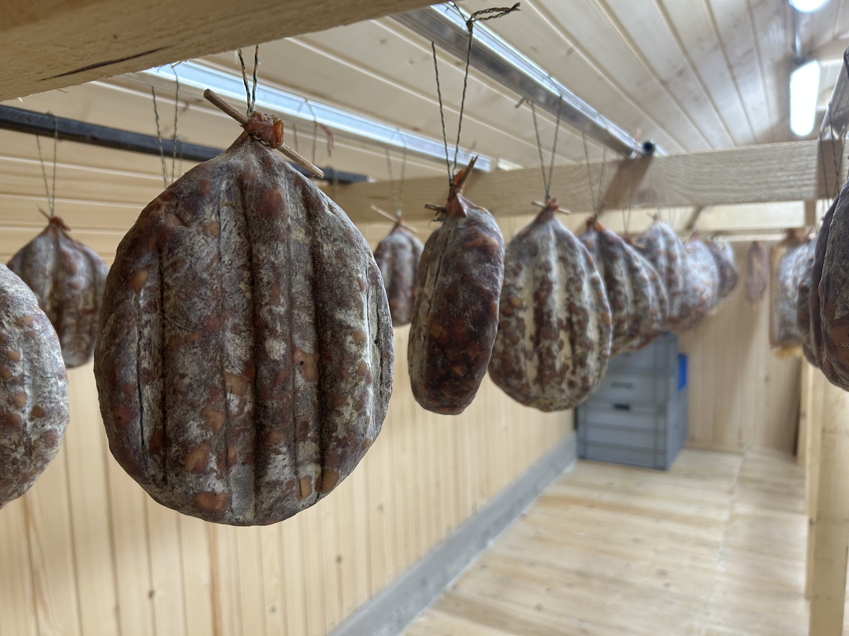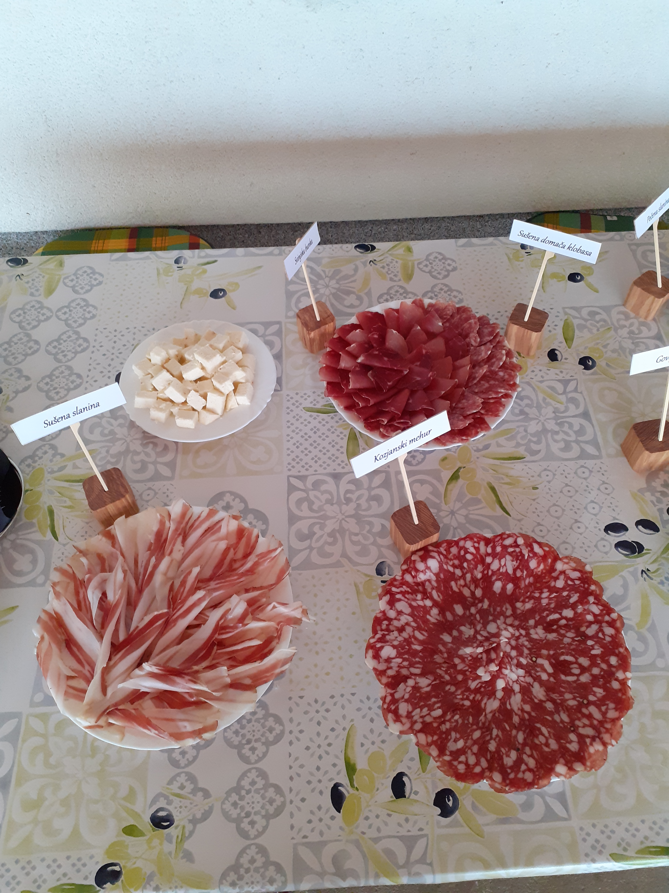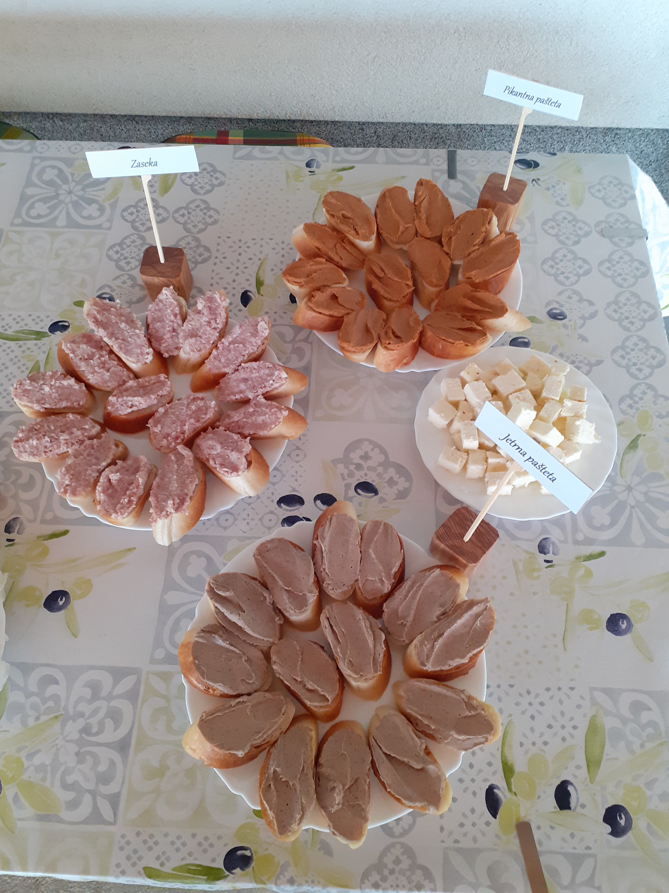
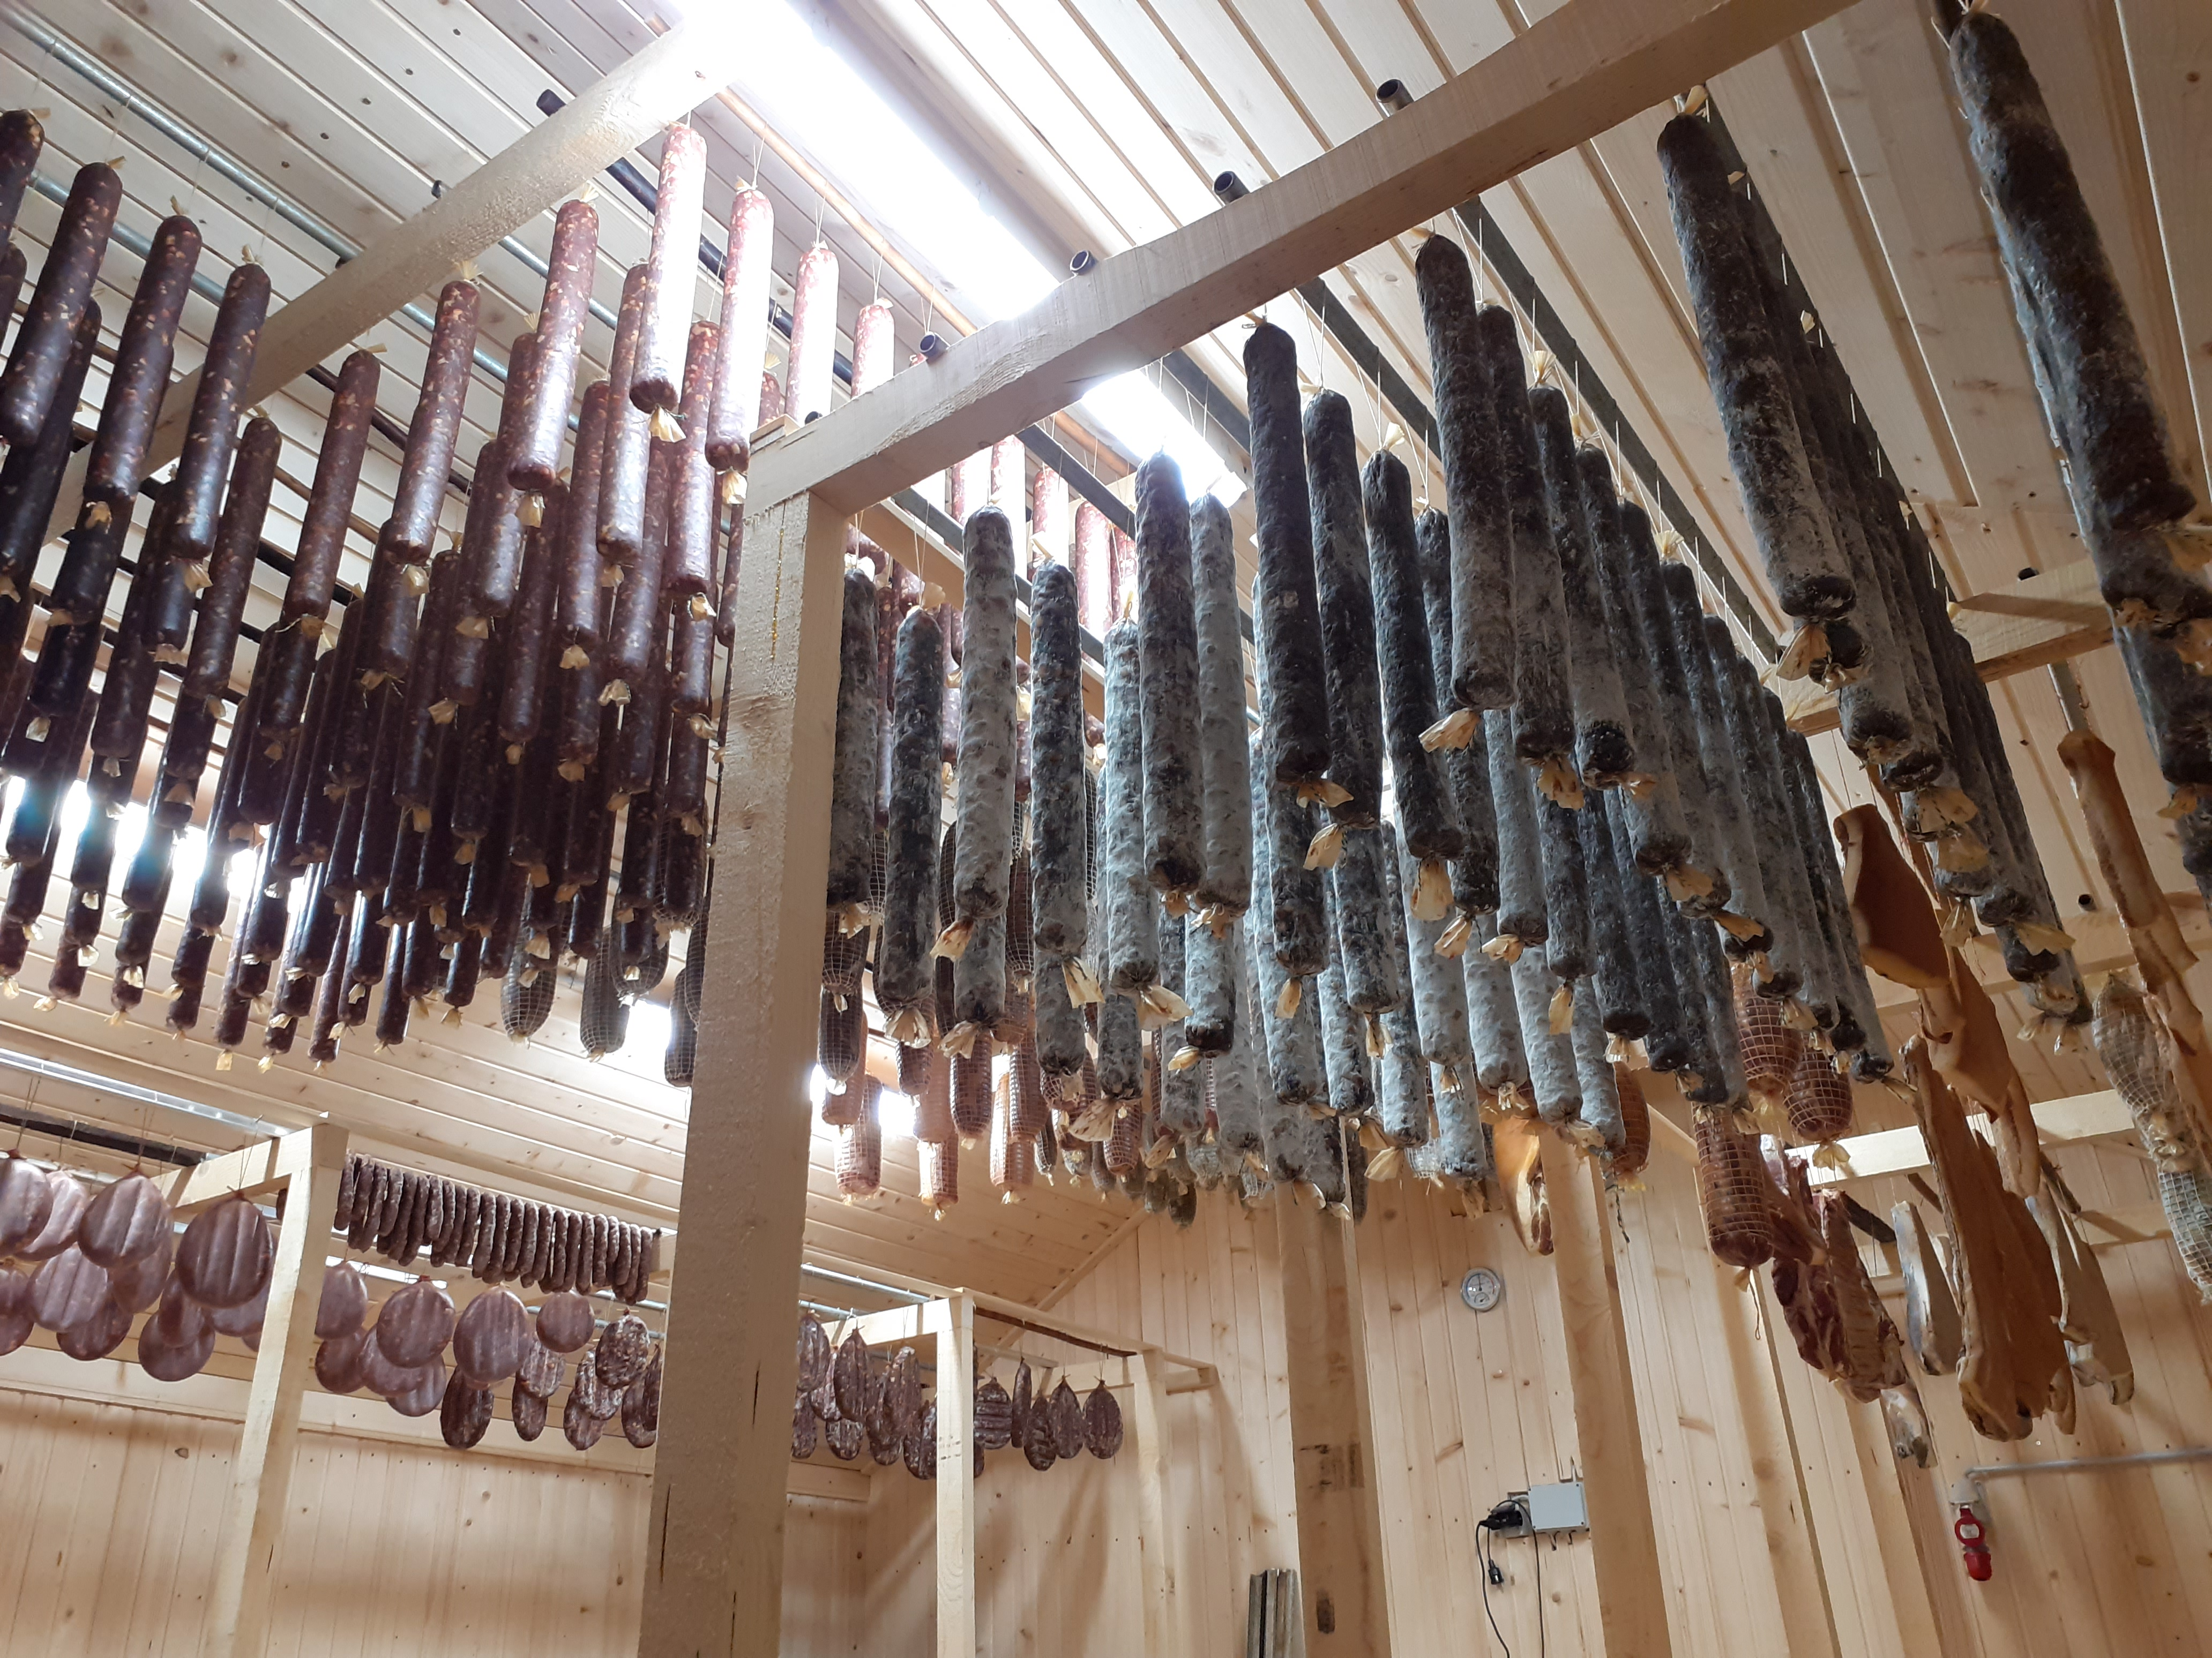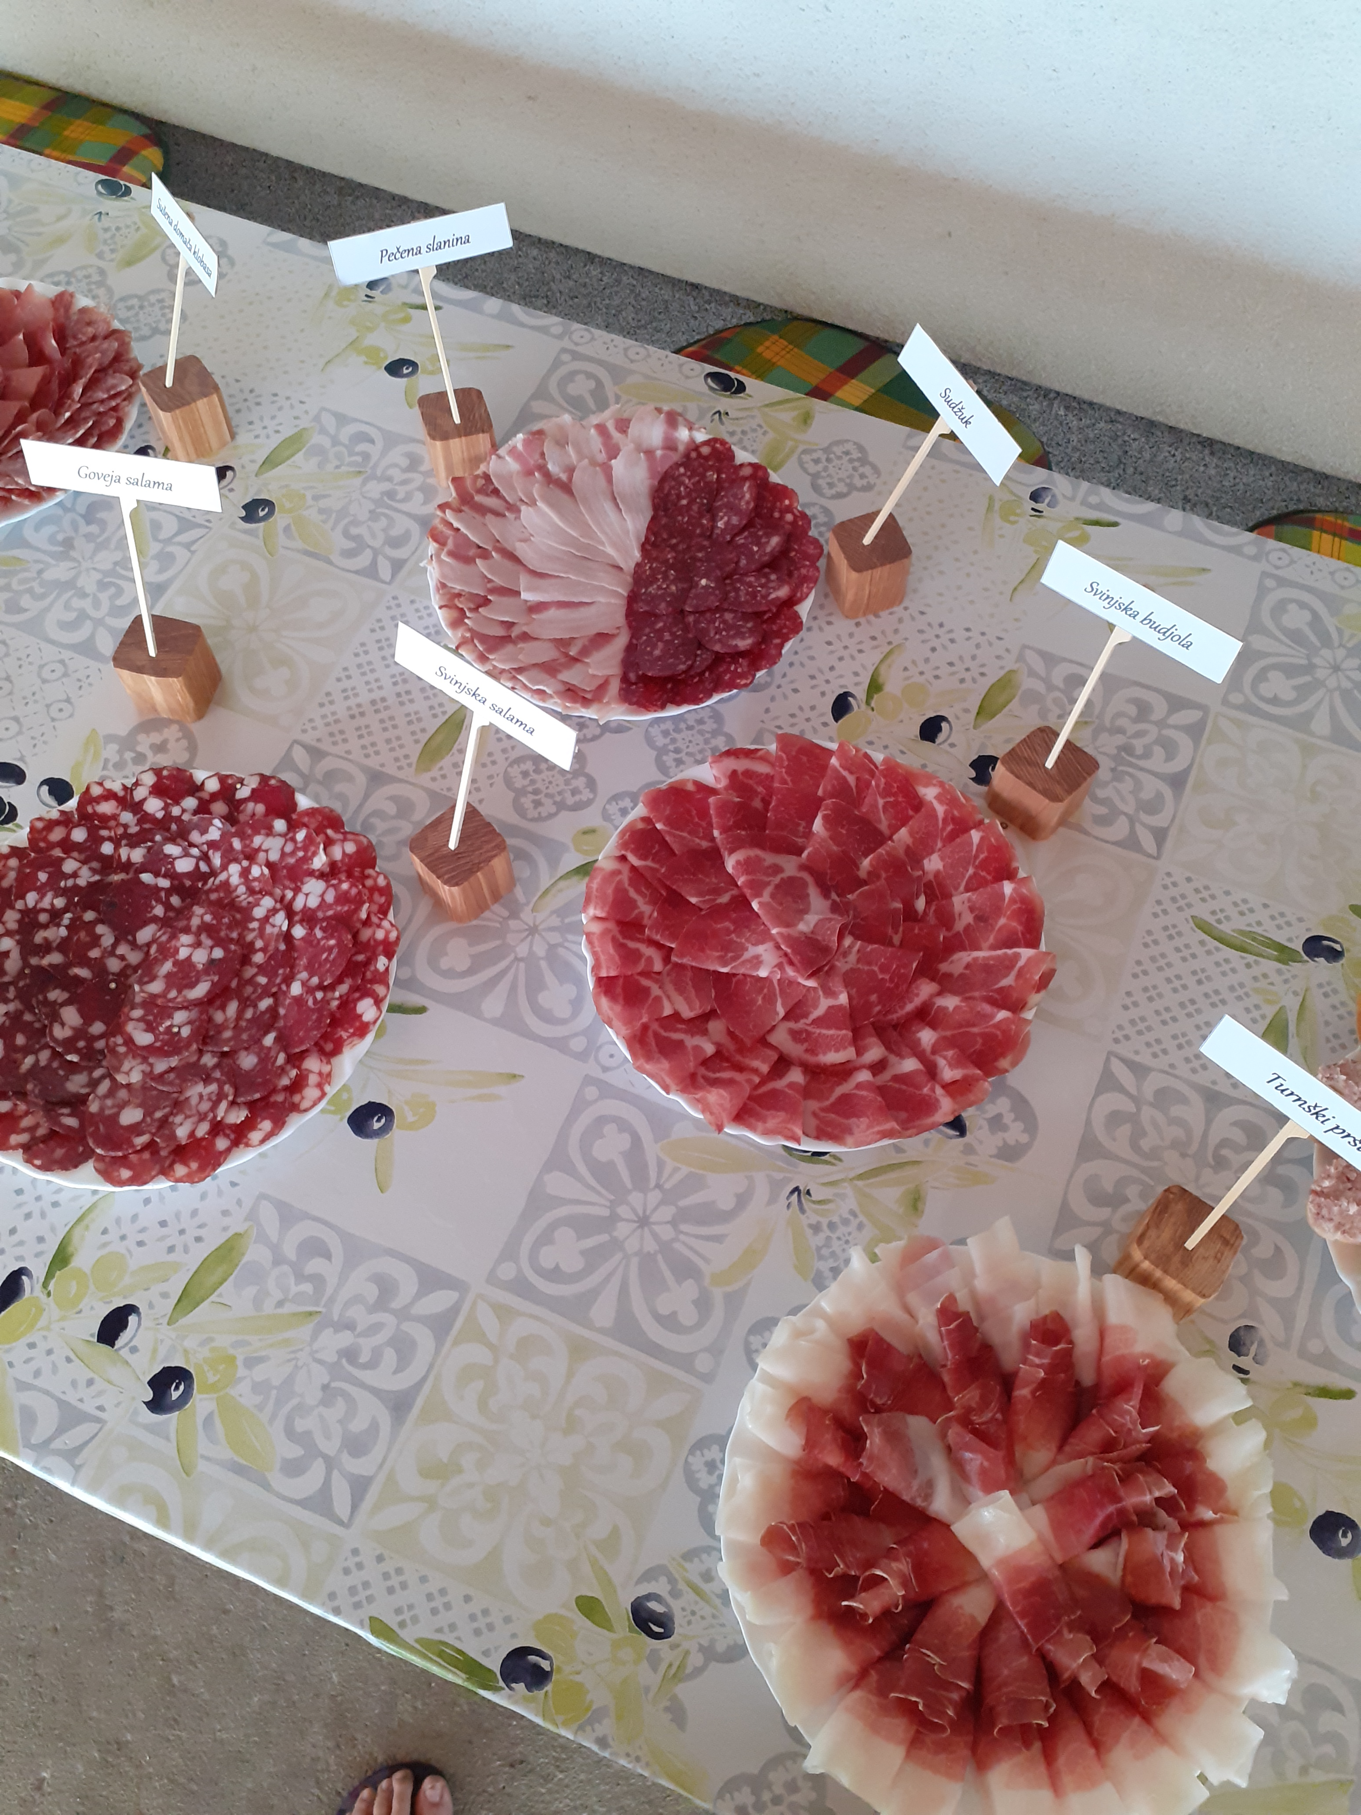

Znani smo po suhomesnatih izdelkih, ki jih pripravljamo iz skrbno rejenih domačih živali. Proizvodnja poteka z ljubeznijo in spoštovanjem tradicionalnih receptur. Ta se odraža v okusih naših izdelkov: salam, špehovk, domačih suhih klobas, pancete, sušenega laksa, kozjanskega mehurja, sv. in govejih budjol ter bunk, turnškega pršuta, kulena in sudžuka. Ukvarjamo pa se tudi s predelavo pasteriziranih mesnin, kot so: pečena slanina, jetrna in pikantna pašteta ter dimljena zaseka. V poletnih mesecih vam ponudimo tudi klobaso za žar - perkmandeljc.

Bogata ponudba
Poleg izjemnih suhomesnatih izdelkov ponujamo tudi: narezke, darilne pakete, degustacije ter domače jajčne testenine.
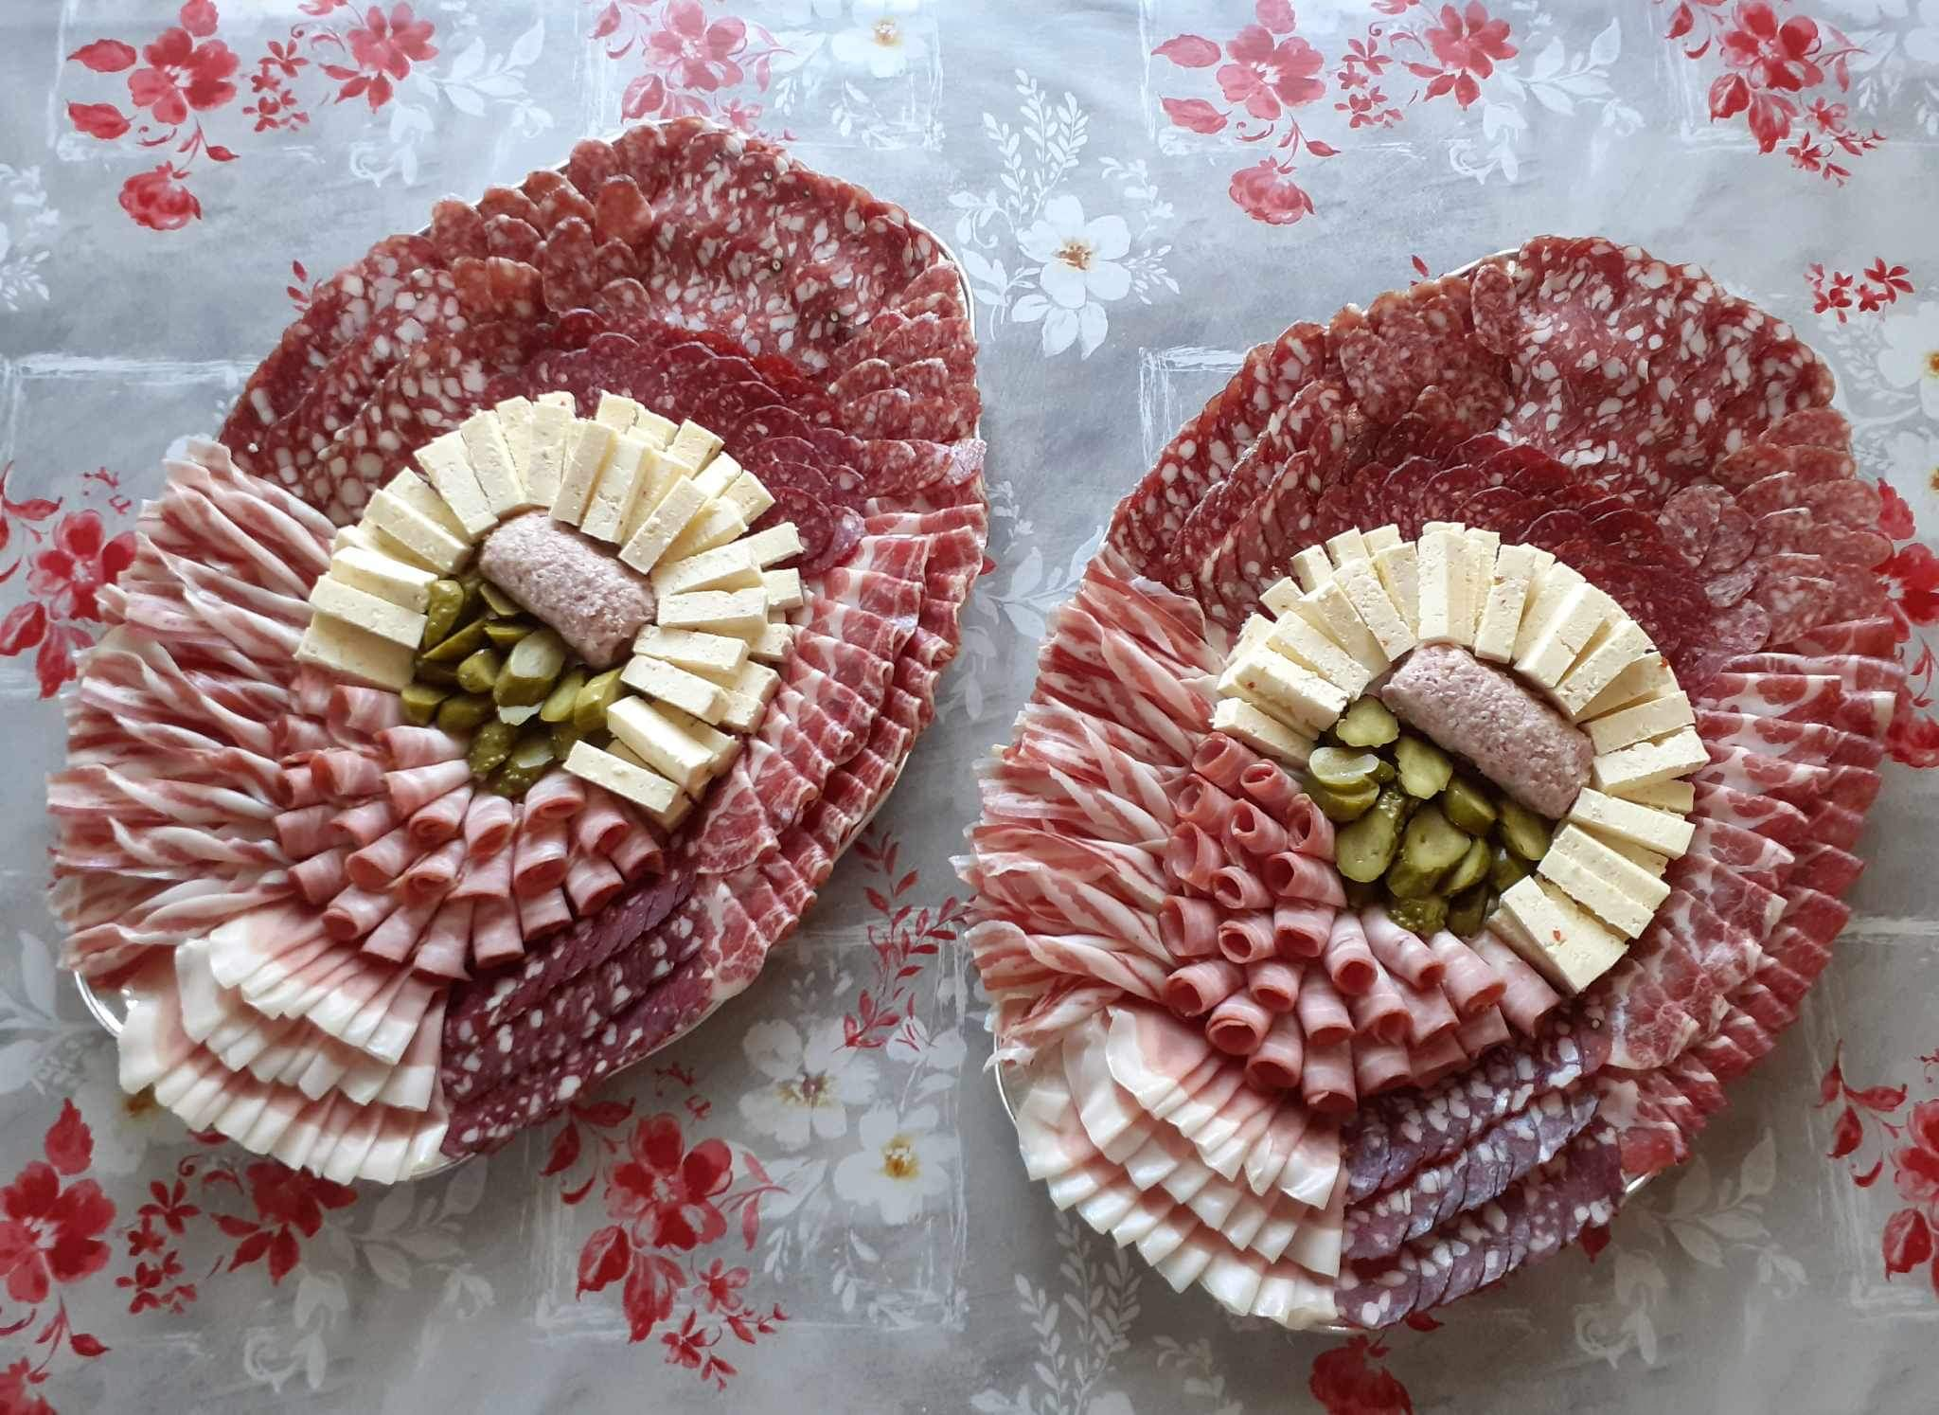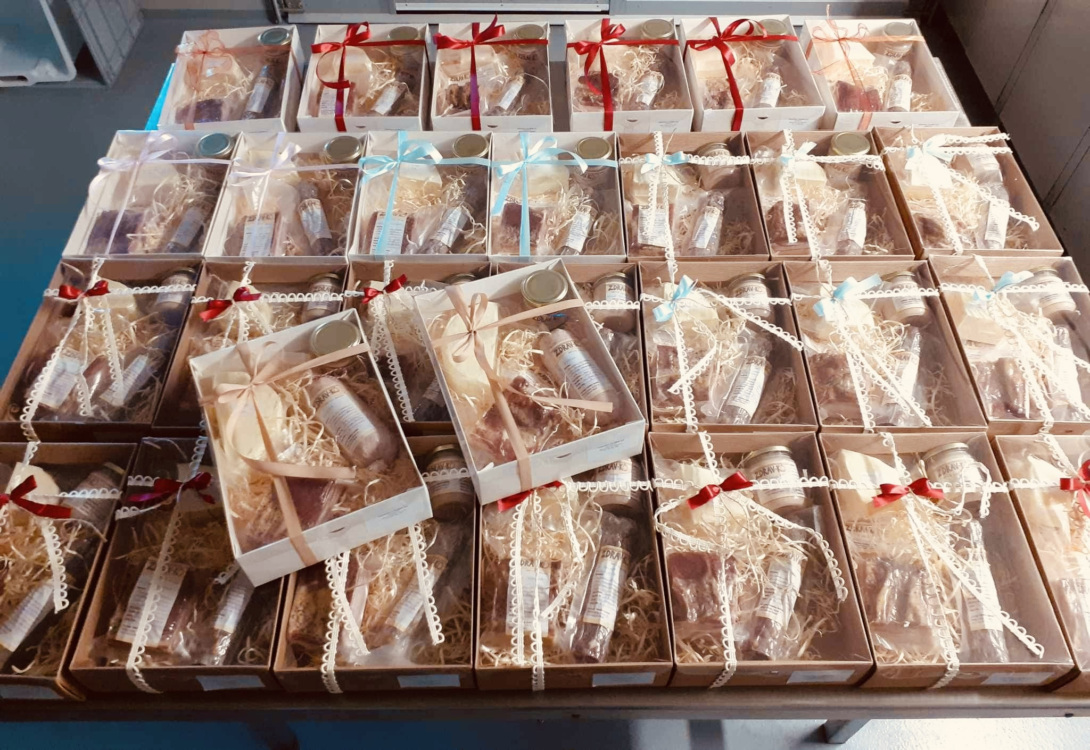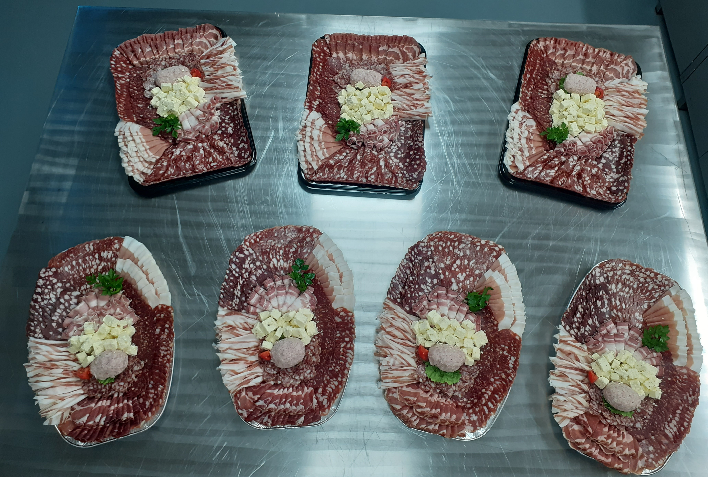

Darilni paketi
Iskanje popolnega darila za ljubitelje kakovostne, doma predelane hrane se lahko ponudi v obliki darilnega paketa kmetije Gorišek. Sestavljeni so z občutkom elegance, okusa in izvirnosti, kar predstavlja idealno darilo za vse ljubitelje suhomesnatih izdelkov.
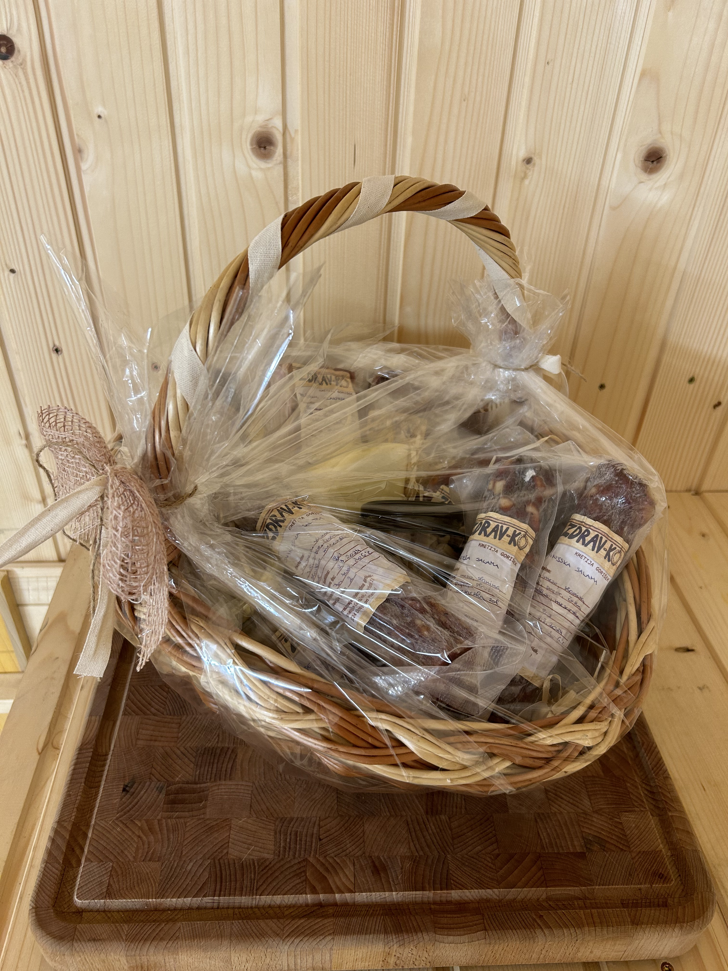

Degustacija domačih izdelkov
Kmetija Gorišek vabi svoje obiskovalce na edinstveno doživetje degustacije domačih izdelkov. Ob predhodni rezervaciji imate priložnost okusiti najboljše, kar ponujamo. Ob kratki predstavitvi kmetije vam predstavimo našo zgodbo in tradicijo izdelkov.
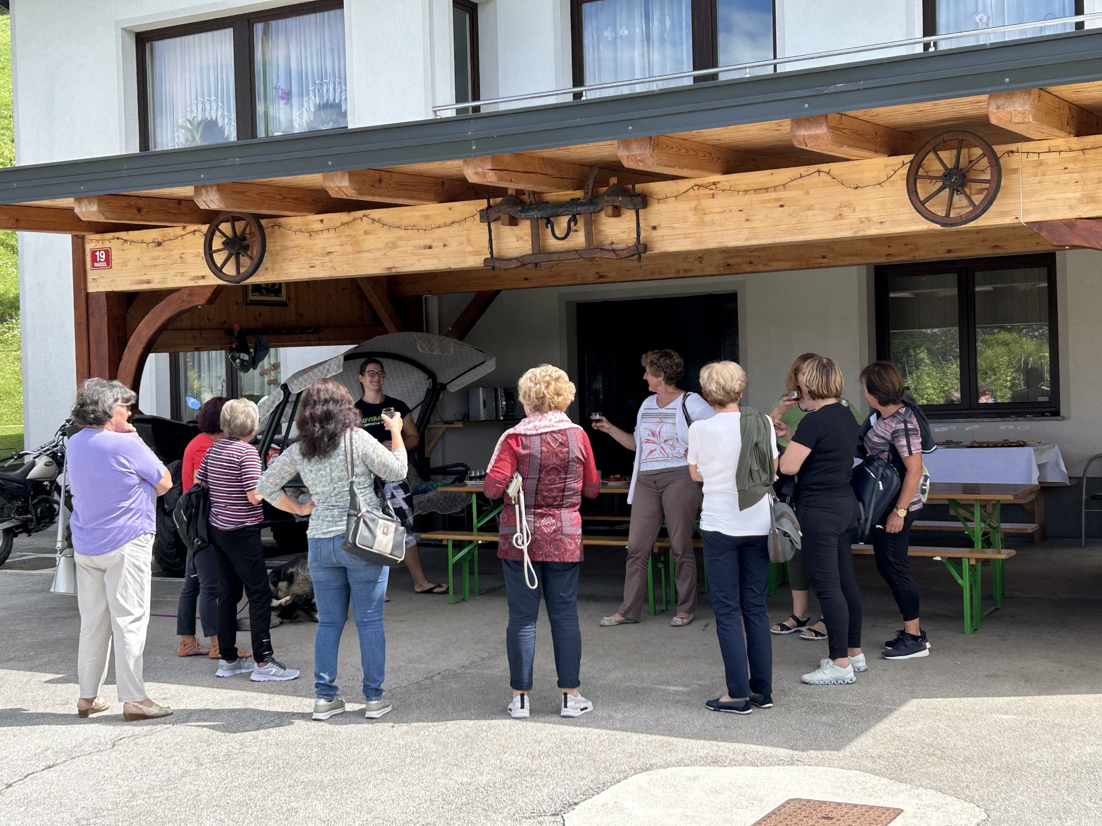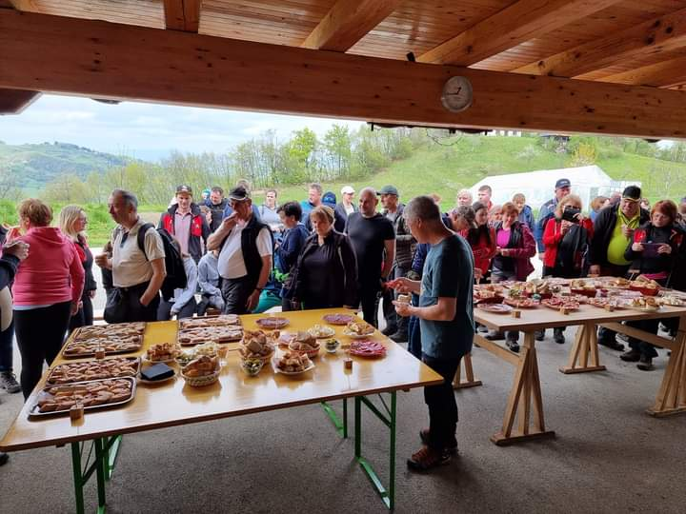

Domače testenine
Dodatno v ponudbi so na voljo tudi jajčne testenine, pripravljene z ljubeznijo in skrbnostjo mladih rok. Raznolika ponudba rezancev, mlincev in ribane kaše obujajo spomine na domačo kuhinjo.
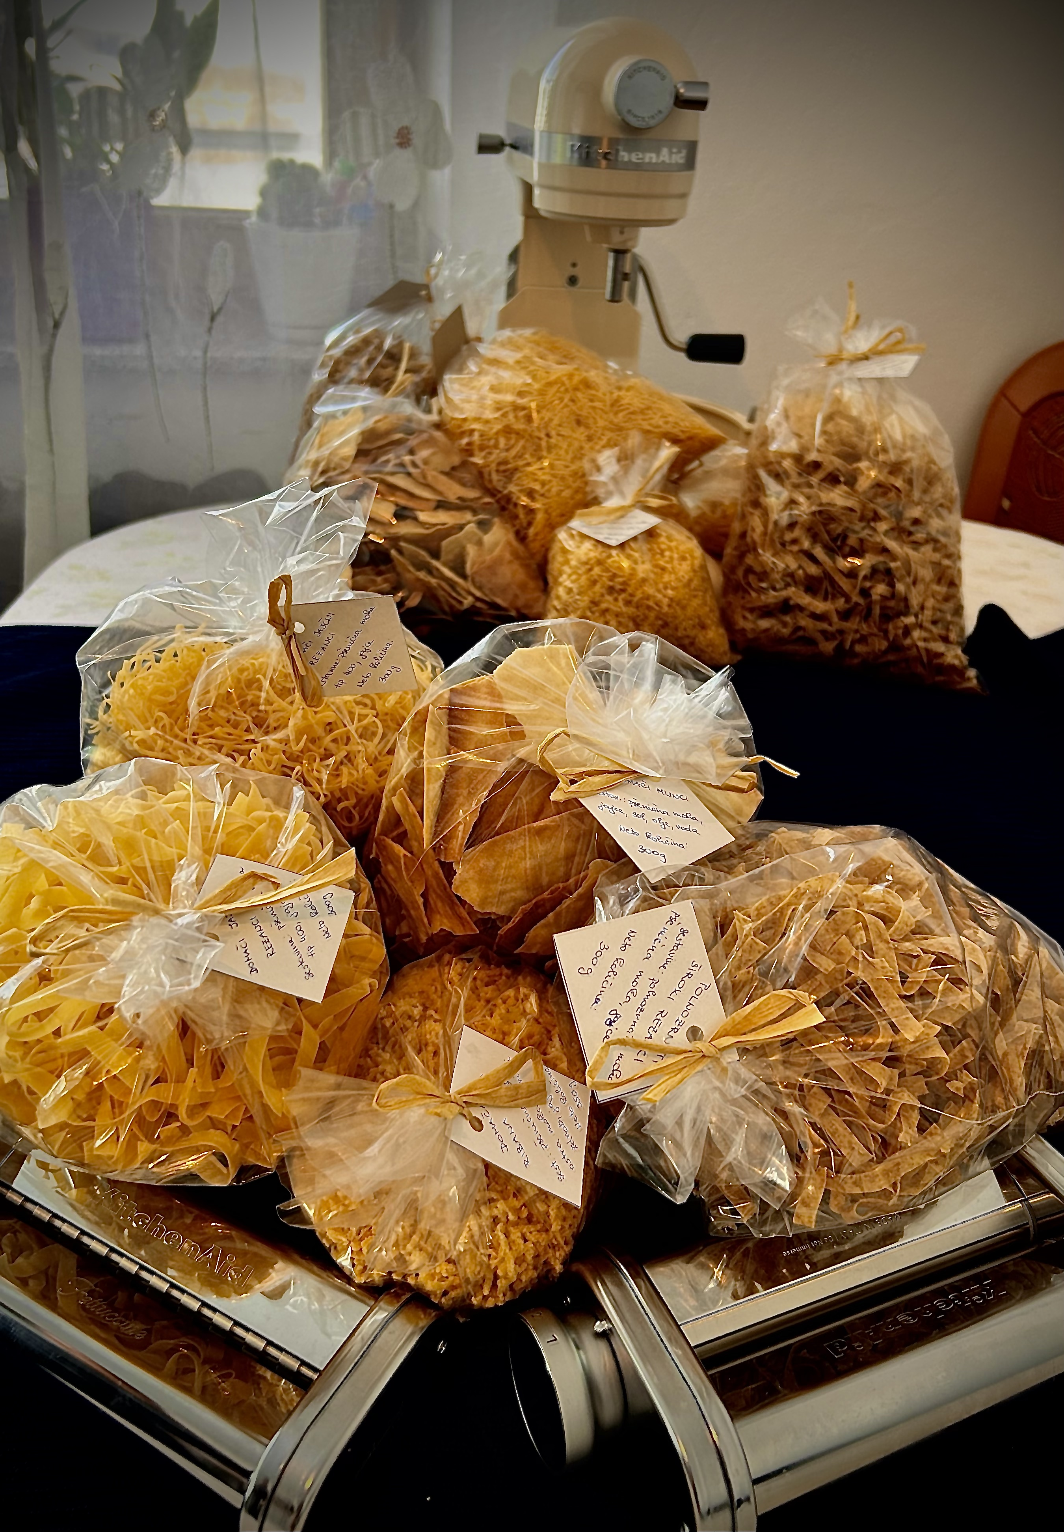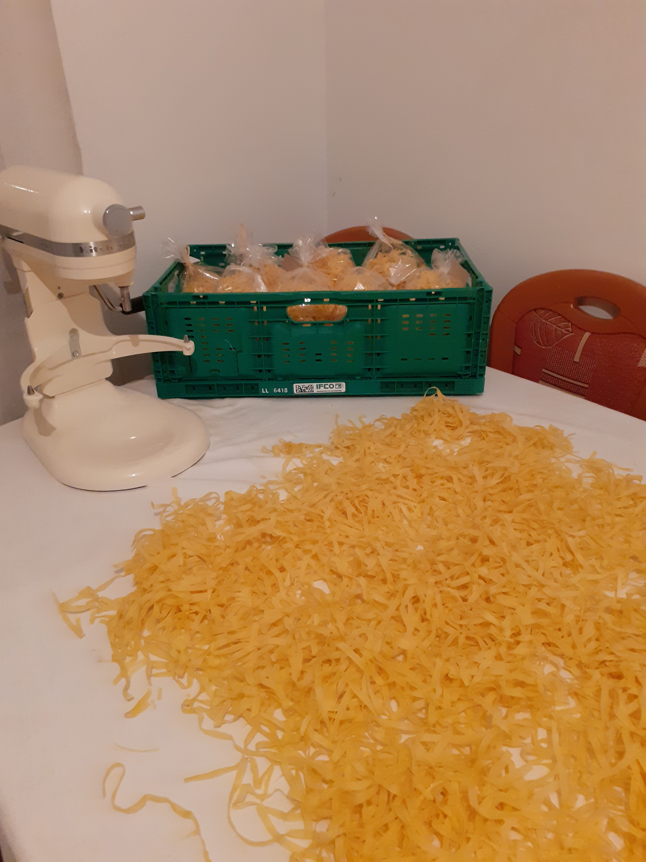

Na kmetiji se s svojo zavezanostjo do kakovosti, tradicije in gostoljubja želimo približati vsaki stranki. Pod sloganom ZDRAVKO vas želimo razvajati z zdravimi okusi, ki jih prinaša idilična neokrnjena kozjanska pokrajina.
Najdete nas tudi na Facebook strani Kmetija Gorišek.

